CSStudio6Lib接口说明书

1 关于

开发环境
CSStudio6Lib库编译器版本为VC142，使用Windows SDK版本为8.1，采用C++中的ATL技术进行封装的标准COM动态库；

应用环境
CSStudio6Lib库适用于Windows 32/64位操作系统下的任何平台，支持VB和VC、.net等语言调用，支持VBA、LabView等其它控制或脚本语言通过标准COM接口进行调用。在传递参数时，需要经过相应的转换才能达到使用的效果。
  - 关于使用
本接口区分32位和64位，需要依据应用程序的位数正确匹配使用，接口使用前必须以管理员模式运行<注册.bat>对接口进行注册。如注册不成功联系我们
注:注册接口时可能会被杀毒软件或安全管家阻止，请选择允许

2 导出接口及对象

2.1 导出接口为ICSStudio6，导出类对象为CSStudio6

2.1.1 说明：
此对象是CSStudio6Lib库的主要导出对象；

2.2 参数详细说明：
电流量程标识：
取值范围[0-9]
0 | 2A
1 | 200mA
2 | 20mA
3 | 2mA 默认
4 | 200uA
5 | 20uA
6 | 2uA
7 | 200nA
8 | 20nA
9 | 2nA
电位量程标识：
0 | -10V~+10v
1 | -5V~+5v
2 | -2.5V~+2.5V 默认
滤波电容标识：
0 | off
1 | 22pF
2 | 100pF
3 | 470pF
4 | 2.2nF
5 | 10nF
6 | 47nF
7 | 220nF

3 接口函数

3.1 查找设备
函数原型：FindDevice(VARIANT_BOOL* isFind);
输入参数：无
输出参数：isFind是否找到设备
说明：接口自动搜索串口和网络设备，找到任一设备返回TRUE，未找到返回FALSE

3.2 查找网络设备
函数原型：FindDeviceInLan(VARIANT_BOOL* isFind);
输入参数：无
输出参数：isFind是否找到设备
说明：接口自动搜索网络设备，找到任一设备返回TRUE，未找到返回FALSE

3.3 查找USB设备
函数原型：FindDeviceInCom(VARIANT_BOOL* isFind);
输入参数：无
输出参数：isFind是否找到设备
说明：接口自动搜索USB设备，找到任一设备返回TRUE，未找到返回FALSE

3.4 查找指定的设备
函数原型：FindDeviceByName(BSTR strName,VARIANT_BOOL* isFind);
输入参数：strName:USB设备传入串口号，网口设备传入IP和端口。例如：COM4或192.168.0.8:1024
输出参数：isFind是否找到设备
说明：接口搜索指定设备，找到返回TRUE，未找到返回FALSE

3.5 获取设备连接状态
函数原型：DeviceIsOpen(VARIANT_BOOL* isOpen);
输入参数：无
输出参数：isOpen设备是否连接
说明：获取当前接口实例是否连接设备，已连接返回TRUE，未连接返回FALSE

3.6 断开当前连接的设备
函数原型：DeviceDisconnect();
输入参数：无
输出参数：无
说明：释放当前连接的设备，一般在退出时使用

3.7 断开当前连接的设备
函数原型：DeviceDisconnect();
输入参数：无
输出参数：无
说明：释放当前连接的设备，一般在退出时使用

3.8 启动测试
函数原型：DeviceStart(VARIANT_BOOL* isOK);
输入参数：无
输出参数：isOK
说明：启动成功返回TURE，失败返回FALSE

3.9 停止测试
函数原型：DeviceStop(VARIANT_BOOL* isOK);
输入参数：无
输出参数：isOK
说明：停止成功返回TURE，失败返回FALSE

3.10 暂停测试
函数原型：DevicePause(VARIANT_BOOL* isOK);
输入参数：无
输出参数：isOK
说明：暂停成功返回TURE，失败返回FALSE

3.11 继续测试
函数原型：DeviceContinue(VARIANT_BOOL* isOK);
输入参数：无
输出参数：isOK
说明：成功返回TURE，失败返回FALSE

3.12 获取错误描述
函数原型：GetLastError(BSTR* sErrorInfo);
输入参数：无
输出参数：返回错误详细信息
说明：当接口调用出现异常时使用该接口获取错误描述

3.13 获取设备序列号
函数原型：GetSerialNumber(BSTR* sSerialNumber);
输入参数：无
输出参数：返回序列号字符串
说明：当设备连接后可通道序列号显示以区别不同设备

3.14 获取接口版本号
函数原型：GetLibVersion(BSTR* sVersion);
输入参数：无
输出参数：返回版本号字符串，如:V1.0.427.1
说明：对照版本号及更新明细对查升级信息

3.15 设置电流量程
函数原型：SetCurrentRange(VARIANT_BOOL isAutoRange, LONG nRange, LONG nMinRange, LONG nMaxRange, VARIANT_BOOL isOnlyInc, VARIANT_BOOL* isOK);
输入参数：isAutoRange:设定是否启用自动量程，默认TURE
nRange：当前手动量程
nMinRange：最小量程档，用于控制自动量程时的切换范围。默认使用6,表示2uA
nMaxRange：最大量程档，用于控制自动量程时的切换范围。默认使用0,表示2A
isOnlyInc：量程仅增大，用于控制自动量程时不自主向小量程切换
输出参数：isOK：成功返回TURE，失败返回FALSE
说明：此接口用于设定下一次测试的电流量程规则，对于需要精确控制时使用，对于常规客户来说可以不调用此接口。量程值对照表参考2.2章节

3.16 设置电位量程
函数原型：(SetVoltRange)(VARIANT_BOOL isAuto, LONG nRange, VARIANT_BOOL* isOK);
输入参数：isAuto:设定是否启用自动量程，默认TURE
nRange：当前手动量程，默认为2，表示+-2.5V
输出参数：isOK：成功返回TURE，失败返回FALSE
说明：此接口用于设定下一次测试的电位量程规则，对于需要精确控制时使用，对于常规客户来说可以不调用此接口。量程值对照表参考2.2章节

3.16 设置接地模式
函数原型：SetGNDMode(VARIANT_BOOL isVirMode, VARIANT_BOOL* isOK);
输入参数：isVirMode：默认TURE表示虚地模式，FALSE表示实地模式
输出参数：isOK：成功返回TURE，失败返回FALSE
说明：一般情况下使用虚地模式进行测试，当使用大电流执行恒电流、高阻抗扫描时使用实地。

3.17 设置IR补偿
函数原型：SetIRValue(VARIANT_BOOL isEnable, FLOAT fValue, VARIANT_BOOL* isOK);
输入参数：isEnable：默认FALSE表示不启用IR补偿，TURE表示启用
fValue：IR补偿值，一般为溶液电阻值，不超过极化电阻的10%
输出参数：isOK：成功返回TURE，失败返回FALSE
说明：

3.18 设置阻抗带宽
函数原型：SetEisFilter(LONG nHigh, LONG nMid, LONG nLow, VARIANT_BOOL* isOK);
输入参数：nHigh：高频带宽电容值(>1000Hz)
nMid：中频带宽电容值(10~1000Hz)
nLow：低频带宽电容值(<10Hz)
输出参数：isOK：成功返回TURE，失败返回FALSE
说明：带宽电容字典规则见2.2章节

3.19 获取开路电位值
函数原型：GetOcpValue(FLOAT* ocpValue, VARIANT_BOOL* isOK);
输入参数：无
输出参数：
ocpValue：返回当前测量的开路电位值
isOK：成功返回TURE，失败返回FALSE
说明：一般测试之前需要用于开路电位的情况下使用，例如某些电位需要相对开路设定时可以使用该接口获取开路电位值并使用开路电位+相对值进行施加

3.20 开路电位方法参数
函数原型：SetOcpParams(FLOAT fTestTime, FLOAT fFreq, VARIANT_BOOL* isOK);
输入参数：
fTestTime：测试时间，单位秒
fFreq：采样频率Hz
输出参数：isOK：成功返回TURE，失败返回FALSE
说明：

3.21 恒电位方法参数
函数原型：SetPotStaticParams(FLOAT fWaitTime, FLOAT fPotValue, FLOAT fTestTime, FLOAT fFreq, VARIANT_BOOL* isOK);
输入参数：
fWaitTime：测试之前等待时间，一般为3-10秒
fPotValue：极化电位值，单位V
fTestTime：测试时间，单位秒
fFreq：采样频率Hz
输出参数：isOK：成功返回TURE，失败返回FALSE
说明：I-T曲线

3.22 恒电流方法参数
函数原型：SetGalStaticParams(FLOAT fWaitTime, FLOAT fCurrentValue, FLOAT fTestTime, FLOAT fFreq, VARIANT_BOOL* isOK);
输入参数：
fWaitTime：测试之前等待时间，一般为3-10秒
fCurrentValue：极化电流值，单位A
fTestTime：测试时间，单位秒
fFreq：采样频率Hz
输出参数：isOK：成功返回TURE，失败返回FALSE
说明：

3.23 LSV方法参数
函数原型：SetLSVAParams(FLOAT fWaitTime, FLOAT fInitE, FLOAT fFinalE, FLOAT fScanRate, FLOAT fFrq, VARIANT_BOOL* isOK);
输入参数：
fWaitTime：测试之前等待时间，一般为3-10秒
fInitE：初始电位值，单位V
fFinalE：终止电位值，单位V
fScanRate：扫描速率，单位V/s
fFrq：采样频率Hz
输出参数：isOK：成功返回TURE，失败返回FALSE
说明：

3.24 CV方法参数
函数原型：SetCVParams(FLOAT fWaitTime, FLOAT fInitE, FLOAT fStepE1, FLOAT fStepE2, FLOAT fFinalE, FLOAT fScanRate, FLOAT fFrq, UINT nCycles, VARIANT_BOOL* isOK);
输入参数：
fWaitTime：测试之前等待时间，一般为3-10秒
fInitE：初始电位值，单位V
fStepE1：第1顶点电位值，单位V
fStepE2：第2顶点电位值，单位V
fFinalE：终止电位值，单位V
fScanRate：扫描速率，单位V/s
fFrq：采样频率Hz
nCycles：扫描圈数
输出参数：isOK：成功返回TURE，失败返回FALSE
说明：当不需要启用第1顶点电位或第2顶点电位时，直接将其值设置为和前一个电位值一样即可

3.25 SCVA方法参数
函数原型：SetSCVAParams(FLOAT fWaitTime, FLOAT fInitE, FLOAT fFinalE, FLOAT fIncE, UINT32 nCycles, UINT32 nSampleWidth, FLOAT fJumpTime,VARIANT_BOOL* isOK);
输入参数：
fWaitTime：测试之前等待时间，一般为3-10秒
fInitE：初始电位值，单位V
fFinalE：终止电位值，单位V
fIncE：电位增量，单位V
nCycles：循环次数
nSampleWidth：采样宽度，一般默认10ms
fJumpTime：阶跌周期，单位s
输出参数：isOK：成功返回TURE，失败返回FALSE
说明：

3.26 SWVA方法参数
函数原型：SetSWVAParams(FLOAT fWaitTime, FLOAT fInitE, FLOAT fFinalE, FLOAT fIncE, FLOAT fAmplitude, FLOAT fFrequency, UINT32 nSampleWidth,VARIANT_BOOL* isOK);
输入参数：
fWaitTime：测试之前等待时间，一般为3-10秒
fInitE：初始电位值，单位V
fFinalE：终止电位值，单位V
fIncE：电位增量，单位V
fAmplitude：振幅，单位V
fFrequency：频率，单位Hz
nSampleWidth：采样宽度，一般默认10ms
输出参数：isOK：成功返回TURE，失败返回FALSE
说明：

3.27 EIS方法参数
函数原型：SetEISVSfrqParams(FLOAT fInitFreq, FLOAT fFinalFreq, FLOAT fSineBias, FLOAT fSineAmp, UINT32 nPoints,VARIANT_BOOL* isOK);
输入参数：
fInitFreq：初始频率，单位Hz
fFinalFreq：终止频率，单位Hz
fSineBias：直流电位，单位V
fSineAmp：交流幅值，单位mV
nPoints：测量点数，一般可使用倍频方式计算出数量级*每数量级点数
输出参数：isOK：成功返回TURE，失败返回FALSE
说明：

3.28 获取测量点数
函数原型：GetValuesCount(LONG* nCount);
输入参数：无
输出参数：nCount：当前测试总的采样点数，一般等于采样频率*测量时间
说明：

3.29 获取测量值
函数原型：GetValue(LONG nIndex, DOUBLE* fVoltValue, DOUBLE* fCurrValue, DOUBLE* fTimeValue, VARIANT_BOOL* isOK);
输入参数：无
输出参数：
nIndex：测量值索引号,从0开始，小于测量点数
fVoltValue：电位值，单位V
fCurrValue：电流值，单位A
fTimeValue：时间值,单位s
isOK：成功返回TURE，失败返回FALSE
说明：

3.30 获取最新一条测量值
函数原型：GetLastValue(DOUBLE* fVoltValue, DOUBLE* fCurrValue, DOUBLE* fTimeValue, VARIANT_BOOL* isOK);
输入参数：无
输出参数：
fVoltValue：电位值，单位V
fCurrValue：电流值，单位A
fTimeValue：时间值,单位s
isOK：成功返回TURE，失败返回FALSE
说明：

3.31 获取所有缓存的测量值
函数原型：GetValues(VARIANT* fVoltValues,VARIANT* fCurrValues,VARIANT* fTimeValues, VARIANT_BOOL* isOK);
输入参数：无
输出参数：
fVoltValues：电位值数组，单位V,类型双精度数组
fCurrValues：电流值数组，单位A，类型双精度数组
fTimeValues：时间值数组,单位s，类型双精度数组
isOK：成功返回TURE，失败返回FALSE
说明：

3.32 获取EIS测量点数
函数原型：GetEisValueCount(LONG* nCount);
输入参数：无
输出参数：nCount：当前EIS测试总的采样点数
说明：

3.33 获取EIS测量值
函数原型：GetEisValue(LONG nIndex, DOUBLE* fFreqValue, DOUBLE* fRealValue, DOUBLE* fImaginaryValue,DOUBLE* fZValue, DOUBLE* fPhaseAngleValue, VARIANT_BOOL* isOK);
输入参数：无
输出参数：
nIndex：测量值索引号,从0开始，小于测量点数
fFreqValue：频率值，单位Hz
fRealValue：阻抗实部值，单位Ω
fImaginaryValue：阻抗虚部值，单位Ω
fZValue：阻抗模值，单位Ω
fPhaseAngleValue：相位角值,单位度
isOK：成功返回TURE，失败返回FALSE
说明：

3.34 获取最新一条EIS测量值
函数原型：GetLastEisValue(DOUBLE* fFreqValue, DOUBLE* fRealValue, DOUBLE* fImaginaryValue, DOUBLE* fZValue, DOUBLE* fPhaseAngleValue, VARIANT_BOOL* isOK);
输入参数：无
输出参数：
fFreqValue：频率值，单位Hz
fRealValue：阻抗实部值，单位Ω
fImaginaryValue：阻抗虚部值，单位Ω
fZValue：阻抗模值，单位Ω
fPhaseAngleValue：相位角值,单位度
isOK：成功返回TURE，失败返回FALSE
说明：

3.35 获取所有缓存的EIS测量值
函数原型：GetEisValues(VARIANT* fFreqValues,VARIANT* fRealValues,VARIANT* fImaginaryValues,VARIANT* dZValues, VARIANT* fPhaseAngleValues, VARIANT_BOOL* isOK);
输入参数：无
输出参数：
fFreqValues：频率值数组，单位Hz,类型双精度数组
fRealValues：阻抗实部值数组，单位Ω,类型双精度数组
fImaginaryValues：阻抗虚部值数组，单位Ω,类型双精度数组
dZValues：阻抗模值数组，单位Ω,类型双精度数组
fPhaseAngleValues：相位角值数组,单位度,类型双精度数组
isOK：成功返回TURE，失败返回FALSE
说明：

3.36 清除缓存的数据
函数原型：ClearData();
输入参数：无
输出参数：无
说明：仅当长期测量积累大量数据时定时使用

3.37 清除缓存的数据
函数原型：ExpIsEnd(VARIANT_BOOL* isEnd);
输入参数：无
输出参数：isEnd表示当前测试方法是否结束
说明：

3.38 设置通知消息句柄
函数原型：SetMsgHandle(LONG nHandle, VARIANT_BOOL* isOK);
输入参数：nHandle，消息句柄
输出参数：isOK：成功返回TURE，失败返回FALSE
说明：当接口收到采样数据时会通过SendMessage通知设置的句柄
消息值: 0x0401
wParam:0表示收到数据，1表示测量结束，2表示异常消息
收到数据消息后可以通过GetLastValue获取实时数据

4 接口实例

4.1 LabView调用
1）使用labview互连接口，添加打开自动化结点
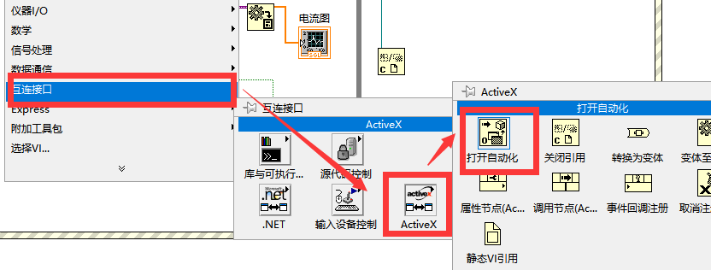
- 右键点击结点，选择Active类
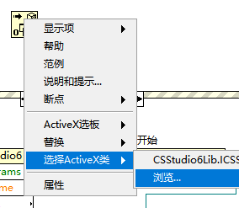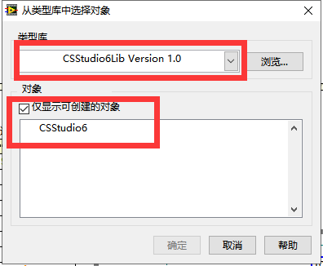
- 选择CSStudio6Lib
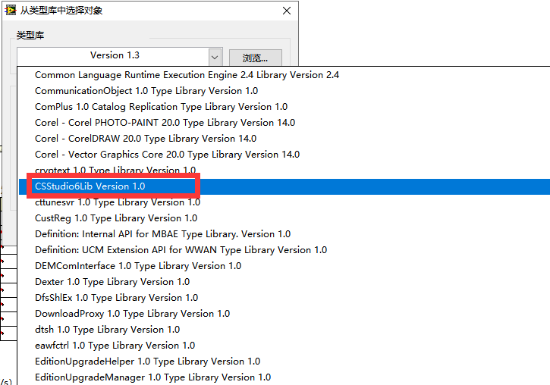
- 通过方法调用完成逻辑过程
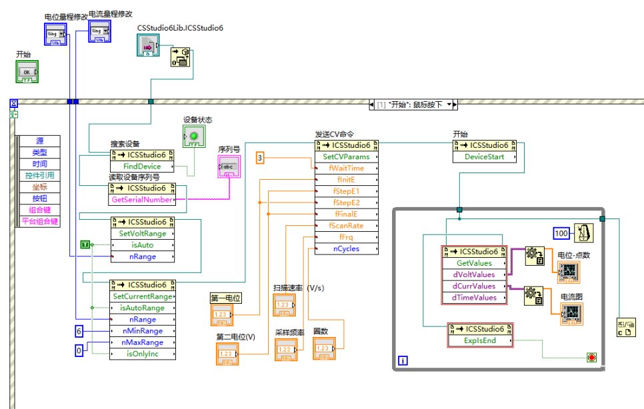

4.2 VC调用
1）使用import引用组件
#import "CSStudio6Lib.dll" no_namespace
- 初始化实例
CoInitialize(NULL);
ICSStudio6Ptr m_spDev;
m_spDev.CreateInstance(__uuidof(CSStudio6));
- 调用接口查找设备
if (m_spDev->FindDevice())
{
CString sSN = m_spDev->GetSerialNumber();
//绑定消息句柄
m_spDev->SetMsgHandle((LONG)GetSafeHwnd());
}
- 发送测试方法
if (!m_spDev->DeviceIsOpen()) return;
m_spDev->SetOcpParams(m_nOcpTime, 5);
Sleep(500);
m_spDev->DeviceStart();
- 接收数据
afx_msg LRESULT OnDataMessage(WPARAM wParam, LPARAM lParam);
ON_MESSAGE(CSStudio6Lib_Msg, OnDataMessage)
LRESULT CTestLibForVCDlg::OnDataMessage(WPARAM wParam, LPARAM lParam)
{
if (m_spDev == NULL) return S_FALSE;

int nType = wParam;
double dTime = 0, dE = 0, dI = 0;
if (nType == 0) //收到数据
{
m_spDev->GetLastValue(&dE,&dI,&dTime);
}
else if (nType==1) //测试结束了
{
//Stop
}
else if (nType == 2) //出错了
{
CString sError = m_spDev->GetLastError();
}
return S_OK;
}

4.3 C#调用
1）添加COM引用
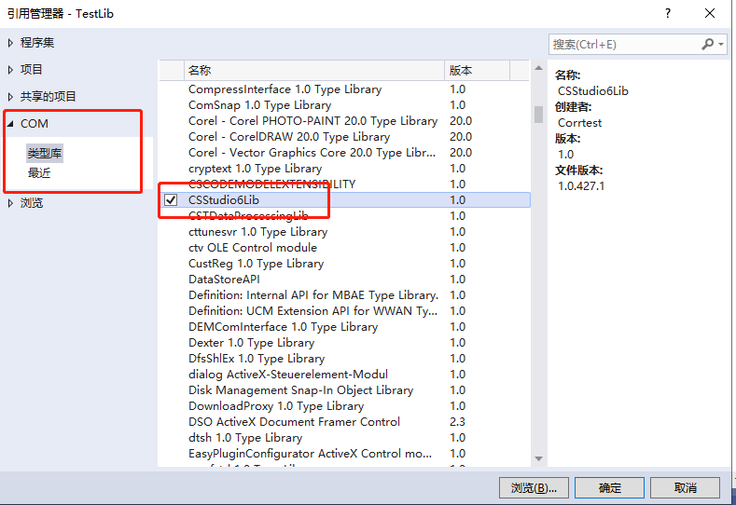
- 实例化接口
ICSStudio6 m_spDev = new CSStudio6();
- 查找设备
m_spDev.FindDeviceInCom();
m_spDev.GetSerialNumber();
- 发送测量参数
if (!m_spDev.DeviceIsOpen()) return;
m_spDev.SetOcpParams(float.Parse(txtTime.Text), float.Parse(txtFreq.Text));
m_spDev.DeviceStart();
imer1.Start();
- 通过定时器获取数据
private void timer1_Tick(object sender, EventArgs e)
{
if (m_spDev == null || m_spDev.DeviceIsOpen() == false) return;
if(!m_bIsEis)
{
int nCount = m_spDev.GetValuesCount();
if (nCount <= 0) return;
object dEs = new object();
object dIs = new object();
object dTs = new object();
m_spDev.GetValues(out dEs, out dIs, out dTs);
List<double> listE = (dEs as double[]).ToList();
List<double> listI = (dIs as double[]).ToList();
List<double> listT = (dTs as double[]).ToList();
line1.Add(listT, listE);
line2.Add(listT, listI);
}
else
{
int nCount = m_spDev.GetEisValueCount();
if (nCount <= 0) return;
object dEs = new object();
object dIs = new object();
object dTs = new object();
object dZs = new object();
object dAs = new object();
m_spDev.GetEisValues(out dEs, out dIs, out dTs,out dZs,out dAs);
List<double> listE = (dEs as double[]).ToList();
List<double> listI = (dIs as double[]).ToList();
List<double> listT = (dTs as double[]).ToList();
List<double> listA = (dAs as double[]).ToList();
line1.Add(listE, listI);
line2.Add(listE, listA);
}
this.graph.Invalidate();
this.graph2.Invalidate();
}
- 也可能通过设置消息句柄及接收SendMessage方式获取

